**- Kích thước trang giấy: A4**

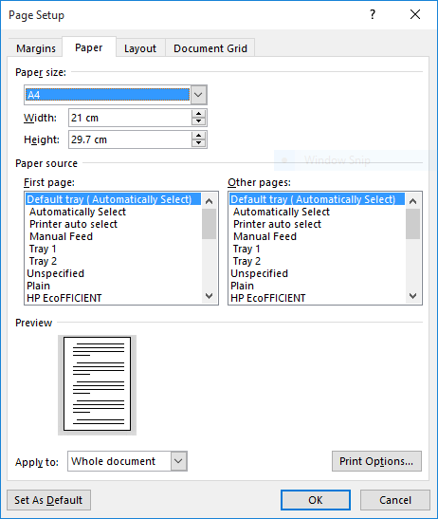

**- Căn lề:**

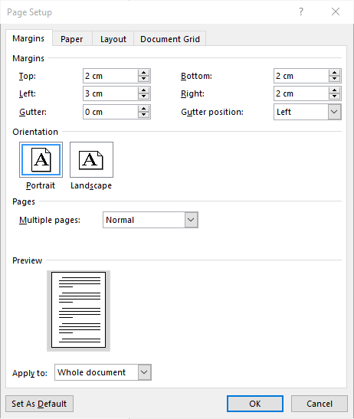

**- Giãn dòng**

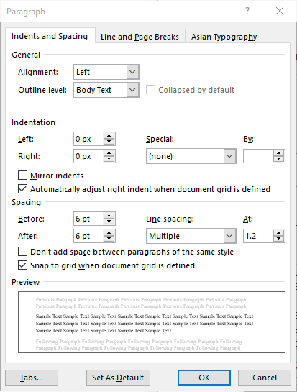

**- Font chữ: Time New Roman**

**- Font size: 13**

**- Cách đánh đầu mục :**

**1. Giới thiệu**

***1.1.***

*1.1.1.*

*1.1.2.*

***1.2.***

..

**2.**